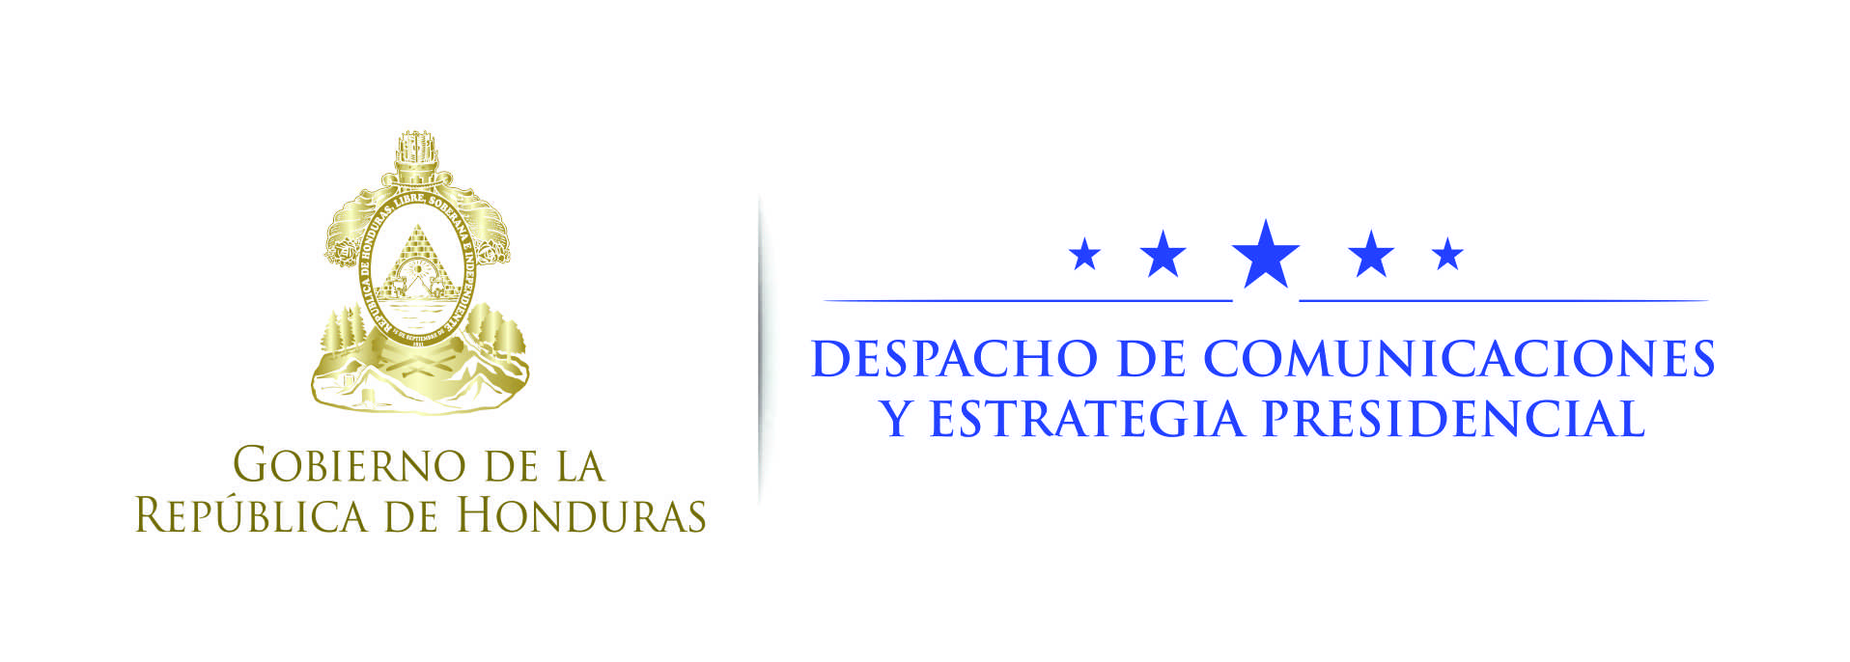

Nota de prensa

Reconocimiento mundial

Honduras goza de la confianza de la comunidad internacional

- El presidente Hernández se reunirá mañana con el presidente del BID, Luis Alberto Moreno, para revisar la cartera de proyectos

Nueva York, 19 de septiembre. Honduras goza de la confianza internacional porque en tres años y medio ha logrado poner la economía en orden.

Bajo este escenario se reúnen este miércoles en Nueva York el presidente Juan Orlando Hernández y el presidente del Banco Interamericano de Desarrollo (BID), Luis Alberto Moreno.

Ambos líderes mantienen una estrecha relación y prueba de ello es que se reunieron en marzo en la ciudad de Washington y posteriormente en Miami, en el marco de la Cumbre para la Prosperidad y Seguridad del Triángulo Norte.

En marzo, durante el encuentro en las oficinas principales del BID, este organismo reconoció los avances de Honduras y anunció la aprobación de 632 millones de dólares para los próximos dos años.

Estos fondos, sumados a la asignación de recursos por parte del Banco Mundial por 310 millones de dólares, son un claro reconocimiento a los avances institucionales y al dinamismo, ordenamiento y fortaleza que hoy tiene la economía hondureña.

Según lo informado en su momento, los fondos del BID se otorgarán al país en condiciones concesionales, a 40 años de plazo y con muy bajas tasas de interés. Serán utilizados para seguir mejorando la infraestructura, puertos, aeropuertos, carreteras y autopistas, los programas sociales y las instituciones.
Esta asignación del BID, que equivale a un incremento del 88 por ciento de su cartera adicional con respecto al bienio anterior, constituye un claro reconocimiento para el Gobierno y pueblo de Honduras, que durante los últimos años ha mostrado su compromiso de poner la casa en orden en diferentes campos y hacer las cosas bien.

“Honduras ha sido reconocido por su estabilidad macroeconómica y las sólidas cifras de crecimiento económico que ha tenido en los últimos tres años y que no se ven en otras regiones del continente.

Ellos reconocen que hemos luchado contra la corrupción y la impunidad, contra la inseguridad y los carteles del narcotráfico, contra las maras y pandillas, pero sin olvidar atender las necesidades de los más pobres.”, dijo en su momento el presidente Hernández.

Por su parte, el embajador de Honduras en Washington, Marlon Tábora, ha destacado que Honduras debe seguir por la ruta del crecimiento económico sostenido, con finanzas públicas sanas y en orden, donde la responsabilidad fiscal y la estabilidad de precios serán los pilares fundamentales de esta nueva Honduras que se está construyendo.

Estos fondos, sumados a los que ha asignado el Banco Mundial por el orden de 310 millones de dólares, representan una disponibilidad de recursos de 942 millones de dólares.

Proyectos

Estos recursos serán invertidos en mejorar la infraestructura vial, siendo prioridades la carretera de Tegucigalpa a Danlí, la carretera de La Ceiba a Colón, y las líneas de transmisión eléctrica.

Además, se potenciarán programas en sectores de energía, seguridad y sociales en beneficio de la población más vulnerable.

Cabe destacar que también se hizo un compromiso con el BID de aportar cuatro millones de dólares al Fondo Especial Multilateral de Inversiones (Fomin).

Este aporte para la ampliación del fondo permitiría que el sector privado, pequeños y medianos empresarios, tengan acceso a estos recursos para la innovación y mejora de productividad en el país.

DATOS DE INTERÉS

• Honduras proyecta un crecimiento económico superior al cuatro por ciento del PIB en 2017.

• El Índice Mensual de Actividad Económica (IMAE) a junio 2017 fue de 4.8. En junio de 2016 fue de 3.6.

• La inflación sigue bajo control, por debajo de 5% desde el 2015. Para este 2017 la proyección establece que será de 4% (más o menos 1%).

• Las remesas, hasta el mes de agosto, representaron el 19.4% del PIB y se proyecta que alcanzarán los 4,282 millones de dólares al cierre de 2017. A agosto se tienen ya registrados 2,932 millones de dólares.

• Las reservas internacionales representan 5.1 meses de importaciones, cuando lo normal ha sido 4.5 meses.

• El tipo de cambio y gracias al manejo de la política monetaria y el comportamiento de las variables ha tenido apreciación. La variación porcentual interanual es de 2.1%.

• El déficit fiscal se ha logrado reducir de manera significativa. En 2013 era de 7.9% y para el 2016 fue inferior al tres por ciento.

• El Fondo Monetario Internacional (FMI) ha destacado en las cinco revisiones que la ejecución del Acuerdo que se firmó en el 2014 continúa con éxito.

• La calificadora de riesgo crediticio Moody's Investor Service subió la calificación de la deuda soberana del Gobierno de B3 a B2, con perspectiva positiva.

• Standard & Poor’s mejoró la perspectiva de estable a positivo, manteniéndose la calificación de hace un año de B+.

• El Banco Mundial destacó que en el 2016 Honduras fue la economía a nivel mundial que mejoró más en el área de protección de los inversionistas minoritarios.

